ЛГК-261.1Р |  | Рама двойных качелей "Урбан"
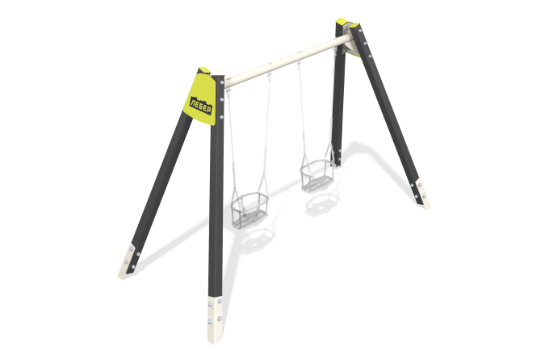

Размеры, мм: | 1500x3390x2150 | Вес, кг: | 97.951
Характеристики материалов
Материал: металл, дерево хвойных пород, HPL пластик.
Рама представляет собой конструкцию, состоящую из 4 стоек из бруса и 1 металлической перекладины, закрепленной между ними. Брус квадратного сечения 100 мм х 100 мм, состоящий из хвойных пород. Перекладина выполнена из металлического профиля диаметром 89 мм и толщиной стенки 3 мм. Присоединение перекладины к столбам осуществляется через металлическую пластину, толщиной 5 мм. Место соединения стоек с перекладиной закрывается накладками из HPL пластика толщиной 10 мм. Предусмотрено крепление к раме двух подвесов с сиденьем на цепи.
Выступающие части резьбовых соединений закрыты пластиковыми заглушками.
Комплектация: Стойка - 4 шт; Перекладина - 1 шт; Заглушка - 4 шт; Комплект крепежа – 1 шт.

